Часть 2 «ПРОЕКТ ДОГОВОРА»

Договор № _______

_________________ «__» _______ 2015 г.

Федеральное государственное унитарное предприятие ВО «Безопасность» (ФГУП ВО «Безопасность»), в лице Генерального директора Потапова Владимира Яковлевича, действующего на основании Устава, именуемое в дальнейшем «Заказчик», с одной стороны, и _________________________________________________, в лице ___________________ , действующего на основании __________________, именуемый в дальнейшем «Исполнитель», с другой стороны, совместно именуемые «Стороны», в соответствии с положениями Федерального закона от 18.07.2011 г. № 223-ФЗ «О закупках товаров, работ, услуг отдельными видами юридических лиц» и на основании протокола подведения итогов запроса котировок в электронной форме от __________ № __________ заключили настоящий Договор о нижеследующем:

- Предмет Договора

- Заказчик поручает, а Исполнитель обязуется в установленный настоящим Договором срок выполнить работы по замене деревянных оконных конструкций на окна из ПВХ в соответствии с условиями Договора, техническим заданием и на основании сметной документации, составленной Исполнителем и утвержденной и согласованной Заказчиком, являющимися неотъемлемыми частями настоящего Договора (Приложение № 1 и Приложение № 2).
- Заказчик обязуется принять результаты выполненных Исполнителем работ и оплатить их в соответствии с условиями настоящего Договора.
- Место выполнения работ: Республика Хакасия, г.Абакан, ул. Пирятинская, д. 5а.

- Стоимость работ и порядок расчетов

2.1. Стоимость поручаемых Исполнителю работ по настоящему Договору составляет ___________(_______________________________________) рублей __ коп, в том числе НДС 18% в размере __________ (_________________________________________) рублей __ коп.
  - В стоимость работ входят все расходы Исполнителя, связанные с исполнением обязательств по настоящему Договору с учетом налогов, сборов и других обязательных платежей, предусмотренных законодательством Российской Федерации.
  - Цена Договора может быть снижена по соглашению Сторон без изменения, предусмотренного Договором объема работ и иных условий исполнения Договора.
  - Оплата выполненных работ по настоящему Договору производится путем безналичного перечисления денежных средств на расчетный счет Исполнителя.
  - Расчет за фактически выполненные работы Заказчик производит на основании акта приемки выполненных работ (форма № КС-2), справки о стоимости выполненных работ и затрат (форма № КС-3), счета-фактуры в течение 30 (тридцати) календарных дней с даты подписания отчетной документации Заказчиком по счету Исполнителя.
  - Датой оплаты считается дата списания денежных средств с расчетного счета Заказчика.

- Сроки выполнения работ.

  - Календарные сроки выполнения работ определены Сторонами:
Начало работ: «08» июля 2015 г.
Окончание работ: «04» сентября 2015 г.
Общая продолжительность составляет 2 (два) месяца с правом досрочного выполнения работ.
  - На момент подписания Договора дата окончания работ является исходной для определения имущественных санкций в случаях нарушения сроков выполнения работ.

- Обязательства Сторон

4.1. Заказчик вправе:
4.1.1. В любое время проверять ход и качество выполнения работ по настоящему Договору, не вмешиваясь при этом в хозяйственную деятельность Исполнителя.
4.1.2. Требовать от Исполнителя надлежащего выполнения обязательств в соответствии с условиями настоящего Договора, а также своевременного устранения выявленных недостатков.
4.1.3. Требовать от Исполнителя предоставления надлежащим образом оформленной отчетной документации, подтверждающей исполнение обязательств в соответствии с условиями настоящего Договора.
4.1.4. Определять лиц, непосредственно участвующих в контроле за ходом выполнения Исполнителем работ и (или) участвующих в сдаче-приемке выполненных работ по настоящему Договору.
4.1.5. Осуществлять иные права, предусмотренные настоящим Договором и действующим законодательством Российской Федерации.
4.2. Заказчик обязан:
4.2.1. Утвердить согласованную с Исполнителем смету на выполнение работ, предусмотренную пунктом 1.1. настоящего Договора.
4.2.2. Принять в установленном порядке и оплатить выполненные работы, предусмотренные настоящим Договором, либо в установленные настоящим Договором сроки предоставить Исполнителю письменный мотивированный отказ в приеме работ в соответствии с п. 5.2. настоящего Договора.
4.2.3. Осуществлять технический надзор и контроль за ходом и качеством выполняемых работ, соблюдением сроков их выполнения, не вмешиваясь в хозяйственную деятельность Исполнителя.
4.3. Исполнитель вправе:
4.3.1. Требовать своевременного подписания Заказчиком акта приемки выполненных работ по настоящему Договору.
4.3.2. Требовать своевременной оплаты выполненных и принятых Заказчиком работ в размере и порядке, предусмотренном настоящим Договором.
4.3.3. Осуществлять иные права, предусмотренные настоящим Договором и законодательством Российской Федерации.
4.4. Исполнитель обязан:
4.4.1. Выполнять все работы по замене деревянных оконных конструкций на окна из ПВХ в объеме и в сроки, предусмотренные настоящим Договором и в соответствии с Приложениями № 1, № 2 и сдать объект Заказчику в установленный срок, в состоянии обеспечивающим его нормальную эксплуатацию.
4.4.2. Обеспечить выполнение и качество работ в полном соответствии с требованиями СНИП.
4.4.3. Обеспечить устранение недостатков и дефектов, выявленных при приемке работ и в течение гарантийного срока, установленного в соответствии с п. 6.2. настоящего Договора, за свой счет.
4.4.4. Немедленно известить Заказчика и до получения от него указаний приостановить работы при обнаружении:
- необходимости проведения дополнительных работ, изменения вида работ, увеличения сметной стоимости работ;
- возможных неблагоприятных для Заказчика последствий выполнения его указаний о способе исполнения работы;
- иных не зависящих от Исполнителя обстоятельств, угрожающих годности или прочности результатов выполняемой работы либо создающих невозможность ее завершения в срок.
4.4.5. Предоставить Заказчику копии сертификатов, технических паспортов и другие документы, удостоверяющие качество материалов, применяемых при выполнении работ по настоящему Договору.
4.4.6. Строительные отходы (мусор) складировать в местах, согласованных с Заказчиком; осуществлять вывоз строительных отходов (мусора) с объекта после проведения работ; размещать строительные материалы и оборудование для производства работ в стороне от основных путей передвижения людей; после завершения работ привести место работы в надлежащее состояние.
4.4.7. Выполнить иные обязательства, предусмотренные настоящим Договором и законодательством Российской Федерации.

- Сдача и приемка работ

5.1. После завершения Исполнителем работ представителями Сторон производится сдача-приемка выполненных работ. Исполнитель готовит и направляет Заказчику акт о приемке выполненных работ (форма № КС-2), а также справку о стоимости выполненных работ (форма № КС-3), а Заказчик осуществляет приемку выполненных работ и подписывает предоставленные документы в течение 5 (пяти) рабочих дней.
5.2. В случае выполнения Исполнителем работы с недостатками и неподписания Заказчиком акта приемки работ, Заказчик в течение 5 (пяти) дней с момента получения акта приемки работ, предоставляет Исполнителю письменный мотивированный отказ. На основании мотивированного отказа Сторонами оформляется протокол с указанием сроков устранения выявленных недостатков. После безвозмездного устранения Исполнителем выявленных недостатков сдача-приемка работ производится Сторонами в порядке, предусмотренном п. 5.1. настоящего Договора.

- Гарантии качества по сданным работам

6.1. Работы должны быть выполнены в соответствии с государственными стандартами (ГОСТ), строительными нормами и правилами (СНиП).
6.2. Срок гарантии качества на работы и материалы составляет 36 (тридцать шесть) месяцев со дня подписания Сторонами акта приемки выполненных работ. Заказчик вправе требовать устранения за счет Исполнителя обнаруженных недостатков (дефектов) при условии эксплуатации объекта в соответствии с действующими Правилами и нормами технической эксплуатации.
6.3. Если в период гарантийного срока обнаружатся недостатки (дефекты), которые не позволят продолжить нормальную эксплуатацию объекта до их устранения, то срок гарантии продлевается на период устранения таких недостатков. Наличие недостатков (дефектов) работ, выполненных по настоящему Договору, и сроки их устранения фиксируются в Протоколе устранения выявленных недостатков.
6.4. Устранение недостатков осуществляется Исполнителем собственными силами, за свой счет, в десятидневный срок с момента получения предписания Заказчика.
6.5. Указанные гарантии не распространяются на случаи преднамеренного повреждения объекта со стороны Заказчика и третьих лиц, а также на случаи нарушения правил эксплуатации Заказчиком или третьими лицами.

- Ответственность Сторон

7.1. Стороны несут ответственность за нарушение условий Договора в соответствии с законодательством Российской Федерации. Применение штрафных санкций в соответствии с Гражданским кодексом Российской Федерации не освобождает Стороны от исполнения обязательств по настоящему Договору.
7.2. Стороны не вправе передавать полностью или частично свои права и обязанности по настоящему Договору третьим лицам, за исключением своих законных правопреемников и случаев, предусмотренных законодательством Российской Федерации.
7.3. В случае каких-либо претензий или иска, предъявленных Заказчику третьей стороной, вызванных нарушением прав в связи с выполнением Исполнителем обязательств по настоящему Договору, Заказчик:
- немедленно информирует об этом Исполнителя;
- обеспечивает возможность Исполнителю провести любые мероприятия по урегулированию претензий, исков и судебных расходов.

- Разрешение споров

8.1. Спорные вопросы, возникающие в ходе исполнения настоящего Договора, разрешаются Сторонами путем переговоров, и возникшие договоренности в обязательном порядке оформляются дополнительными соглашениями Сторон (или протоколами), являющимися с момента его подписания неотъемлемой частью настоящего Договора.
8.2. При невозможности разрешить возникший между Сторонами спор путем переговоров, возникший спор разрешается арбитражным судом в установленном законодательством порядке.

- Обстоятельства непреодолимой силы

9.1. Стороны освобождаются от ответственности за частичное или полное неисполнение обязательств по настоящему Договору, если оно явилось следствием природных явлений, действия внешних, объективных факторов и прочих обстоятельств непреодолимой силы и если эти обстоятельства непосредственно повлияли на исполнение настоящего Договора. Срок исполнения обязательств по настоящему Договору продляется соразмерно времени, в течение которого действовали обстоятельства непреодолимой силы и их последствия.
9.2. Если обстоятельства непреодолимой силы и их последствия будут длиться более 3 (трех) месяцев, то Исполнитель и Заказчик обсудят целесообразность продолжения выполнения работ. Если Стороны в течение 1 (одного) месяца не придут к согласованному решению, тогда каждая из Сторон вправе потребовать расторжения настоящего Договора.

- Действие и расторжение Договора

10.1. Договор вступает в силу с даты подписания и действует до «__» _________ 2015 года, но в любом случае до полного исполнения Сторонами обязательств по настоящему Договору.
10.2. Расторжение договора допускается по соглашению Сторон, по решению суда, а также в случае одностороннего отказа Стороны Договора от исполнения обязательств по настоящему Договору по основаниям, предусмотренным для одностороннего отказа от исполнения отдельных видов обязательств, в соответствии с Гражданским кодексом Российской Федерации и условиями настоящего Договора.
  - При расторжении Договора в связи с односторонним отказом Стороны Договора от исполнения Договора другая Сторона вправе потребовать возмещения только фактически понесенного ущерба, непосредственно обусловленного обстоятельствами, являющимися основанием для принятия решения об одностороннем отказе от исполнения Договора.

11.Прочие условия

11.1. Настоящий Договор составлен в 2 (двух) экземплярах, по одному для каждой из Сторон. Каждый экземпляр Договора идентичен и имеет одинаковую юридическую силу.
11.2. При изменении юридического адреса, банковских реквизитов, почтового адреса, контактных телефонов и формы собственности Стороны обязаны в течение 5 (пяти) рабочих дней письменно известить друг друга.
11.3. Стороны договариваются сохранять конфиденциальность информации, касающейся настоящего Договора.
11.4. Стороны допускают передачу друг другу подписанных Договора, приложений и дополнительных соглашений посредством факсовой связи или электронной почты. Стороны согласны, что переданные таким способом документы приравниваются к оригиналам и имеют равную с ними юридическую силу вплоть до получения Сторонами оригинальных документов.
11.5. Неотъемлемыми приложениями к Договору являются:
- Техническое задание (Приложение № 1)
- Смета (Приложение № 2)

12. Юридические адреса и подписи Сторон

«Заказчик» |  |  | «Исполнитель»
ФГУП ВО «Безопасность» |  |  | ____________________________
109147, Россия, г. Москва, ул. Таганская, д.34
ИНН/КПП 7709045974/770901001
ОГРН 1027700117301
Получатель услуг и плательщик:
Группа по работам в Абакане Красноярского филиала ФГУП ВО «Безопасность»
Факт. адрес: 655011, г. Абакан, ул. Пирятинская, д. 5а.
р/с: 40502810031280028016
в Восточно-Сибирском банке Сбербанка России ОАО г. Красноярск
к/с 30101810800000000627
БИК 040407627
 | В.Я. Потапов |  |  | /______________/

М.П. М.П.

Приложение № 1
к Договору от ___________
№ ___________

ТЕХНИЧЕСКОЕ ЗАДАНИЕ

1. Наименование работ
Выполнение работ по замене деревянных оконных конструкций на окна из ПВХ в помещениях Красноярского филиала ФГУП ВО «Безопасность».

2. Сведения о выполняемых работах
Выполнение работ по замене деревянных оконных конструкций на окна из ПВХ в помещениях, арендуемых Красноярским филиалом ФГУП ВО «Безопасность» предполагает:
- демонтаж деревянных оконных блоков, подоконников, откосов;
- доставка и установка оконных блоков из ПВХ конструкций;
- доставка и установка подоконников, отливов, отделка откосов и уличных швов;
- вывоз строительного мусора.
Работы должны выполняться в действующем административном здании в отдельных помещениях первого этажа двухэтажного здания, расположенного по адресу: Республика Хакасия, г. Абакан, ул. Пирятинская, д. 5а.

3. Условия эксплуатации
- диапазон температуры: от плюс 45 °С до минус 54 °С;
- относительная влажность: 80%;
- давление – атмосферное.

4. Требования к техническим характеристикам работ
Работы по замене деревянных оконных конструкций на окна из ПВХ должны выполняться в соответствии со строительными нормами, правилами, утвержденным техническим заданием и проектно-сметной документацией.
Требования к техническим характеристикам работ:
- окна должны иметь правильную геометрическую форму;
- в оконных блоках применить двухкамерные стеклопакеты толщиной не менее 32 мм, соответствующие требованиям ГОСТ 24866-99;
- ГОСТ 30674-99 «Блоки оконные на поливинилхлоридных профилей»;
- применить металлопластиковый оконный профиль со стабильной многокамерной (не менее 3-х) системой со стальным армированием, глубиной профильной системы не менее 70 мм;
- ГОСТ 30673-99 «Профили поливинилхлоридные для оконных и дверных блоков»;
- работы по монтажу оконных конструкций должны выполняться в соответствии с ГОСТ 30971-2002 «Швы монтажные узлов примыканий оконных блоков к стеновым проемам» с учетом положений ГОСТ Р 52749-2007 «Швы монтажные оконные с паропроницаемыми саморасширяющимися лентами»;
- полости между покрытием (облицовкой) откосов и стеной заполнить утеплителем, разрешенным для применения внутри помещений с пребыванием людей;
- внутреннюю раму конструкции (металлический каркас – армирующий элемент) выполнить из замкнутого в сечении профиля;
- фурнитура с наличием верхних и нижних прижимов, блокиратора ошибочного действия в откинутом положении, 2-х верхних прижимов в поворотных створках, механизмом провисания в откинутом положении, микролифта предохранителя от самозахлопывания и микропроветрования (ГОСТ 30777-2001 «Устройства поворотные, откидные поворотно-откидные для оконных и балконных дверных блоков. Технические условия»);
- при монтаже оконных блоков расстояние между рамными дюбелями принять не более 0,7 м;
- в пределах одного помещения подоконные доски должны быть установлены на одном уровне;
- должны отсутствовать мосты холода;
- крепление оконных коробок и монтаж подоконников должны выполниться в соответствии СНиП 3.03.01-87;

5. Ведомость физических объемов работ

№ пп | Наименование | Ед. изм. | Кол-во | Примечание
1 | Разборка деревянных заполнений проемов: оконных с подоконными досками | 100 кв.м. | 0,57117
2 | Установка оконных блоков из ПВХ профилей: поворотных (откидных, поворотно-откидных) с площадью проема более 2 кв.м. трехстворчатых, в том числе при наличии створок глухого остекления | 100 кв.м. проемов | 0,55505
3 | Установка оконных блоков из ПВХ профилей: поворотных (откидных, поворотно-откидных) с площадью проема до 2 кв.м. двухстворчатых | 100 кв.м. проемов | 0,01612
4 | Блок оконный пластиковый с фурнитурой | кв.м. | 57,117
5 | Установка подоконных досок из ПВХ | 100 п.м. | 0,333
6 | Доски подоконные из ПВХ, шириной 300 мм | м | 33,3
7 | Облицовка оконных откосов декоративным бумажно-слоистым пластиком или листами из синтетических материалов на клее | 100 кв.м. облицовки | 0,2547
8 | Устройство мелких покрытий (брандмауэры, парапеты, свесы) из листовой оцинкованной стали | 100 кв.м. покрытия | 0,333
9 | Устройство плинтусов ПВХ на клее КН-2 | 100 м плинтуса | 1,5682
10 | Угол ПВХ 70х20х1,5 | м.п. | 82,33
11 | Угол ПВХ 40х40 | м.п. | 82,33
12 | Мусор строительный с погрузкой вручную | 1 т. груза | 1,7136
13 | Перевозка грузов автомобилями-самосвалами грузоподъемностью 10т, работающих вне карьера, на расстояние до 7 км 1 класс груза | 1 т. груза | 1,7136

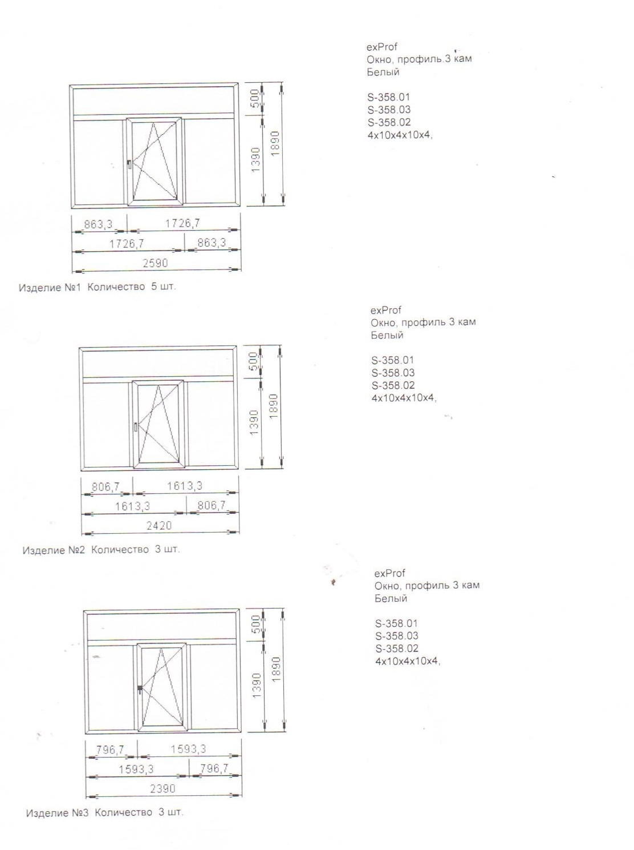

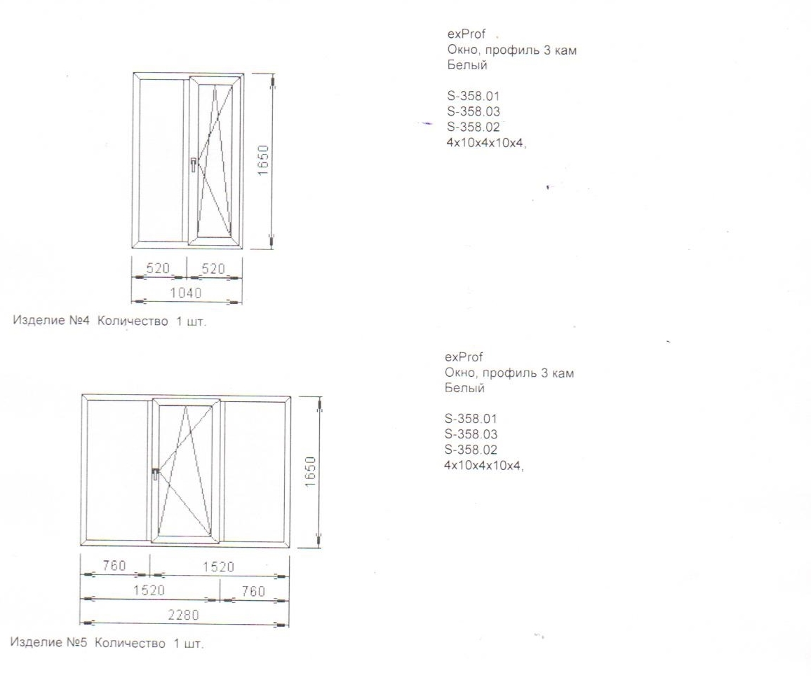
Всего 13 оконных блоков. Оконные блоки выполняются из профиля ПВХ толщиной не менее 58 мм с двухкамерным стеклопакетом толщиной не менее 32 мм, согласно ГОСТ 30674-99 «Блоки оконные из поливинилхлоридных профилей».
Главный профиль – 3-х камерный EXPROF, заполнение – стеклопакет 2-камерный, прозрачный, толщина стекла 4 мм, межстекольное расстояние 10 мм.

6. Требования к материалам и оборудованию, применяемым для выполнения работ
Система окон должна быть выполнена на базе 3 - камерного армированного профиля с двухкамерным стеклопакетом. Изделия (или материалы для их изготовления и комплектующие детали) должны иметь документы о санитарной безопасности, предусмотренные законодательством Российской Федерации и оформленные в установленном порядке.
Исполнитель обязан направить Заказчику копии технических паспортов и сертификатов на применяемые материалы до передачи их в работу и/или оборудование до его монтажа.
Исполнитель обязан применять на практике правила безопасности, установленные законодательством Российской Федерации.
Все инструменты, используемые Исполнителем, должны быть в рабочем и безопасном состоянии и идентифицированы маркировкой.
Поставляемые материалы должны быть укомплектованы в соответствии с техническими условиями, иметь соответствующие сертификаты, паспорта, инструкции, подтверждающие качество.

7. Требования и условия к разработке природоохранных мер и мероприятий
Исполнитель гарантирует, что при выполнении работ будут неукоснительно соблюдаться нормы и правила Федерального и отраслевого законодательства в области охраны окружающей среды, в том числе:
- требования Федерального закона от 10.01.2002 г. № 7-ФЗ «Об охране окружающей среды»;
- требования Федерального закона от 24.06.1998 г. № 89-ФЗ «Об отходах производства и потребления».

8. Требования к качеству выполняемых работ
Работы должны выполняться технически исправными инструментами, оснасткой и спецприспособлениями.
Качество выполненных работ должно:
- соответствовать требованиям ППР, нормативной документации по данной тематике и законодательству Российской Федерации;
- не иметь замечаний со стороны государственных надзорных органов Российской Федерации.
В ходе работ по замене оконных конструкций должна быть обеспечена целостность существующих архитектурно - планировочных решений, инженерных и коммуникационных систем, действующего оборудования, сосредоточенного в зоне выполнения работ.
Монтируемые элементы и материалы, используемые Исполнителем, должны удовлетворять требованиям, предъявляемым к ним по пожарной безопасности, износостойкости и выделению токсичных веществ, а также требованиям по надёжности и долговечности, простоте в эксплуатации и возможности проведения ремонтных работ.
Все материалы должны быть новыми, не бывшими в эксплуатации/употреблении, иметь сертификаты или другие документы, удостоверяющие качество материалов, их соответствие требованиям соответствующих технических регламентов и нормативных документов.
Исполнитель должен обеспечить:
- качество выполнения всех работ в соответствии с требованиями нормативных правовых актов и нормативных документов, действующих в Российской Федерации;
- надлежащее качество используемых изделий и материалов, элементов конструкций и оборудования, соответствие их проектным спецификациям, государственным стандартам и техническим условиям;
- используемые изделия и материалы наличием необходимых сертификатов, технических паспортов, инструкций по эксплуатации и другими документами, удостоверяющими их качество;
- выполнение требования к контролю и обеспечению качества выполняемых работ, изложенных в Договоре.
До начала работ Исполнитель обязан выехать на место с целью уточнения размеров конкретных окон и характеристик для выполнения эскизов оконных блоков.

9. Требования к безопасности выполняемых работ
Требования по обеспечению производства строительно-монтажных работ согласно законодательству Российской Федерации, регламентирующему производство работ, которые оказывают влияние на безопасность объектов капитального строительства, в том числе:
- Технический регламент о требованиях пожарной безопасности № 123-ФЗ от 22 июля 2008;
- Технический регламент о безопасности зданий и сооружений N 384-ФЗ от 30 декабря 2009 года;
- СП 12-136-2002 «Безопасность труда в строительстве. Решения по охране труда и промышленной безопасности в проектах организации строительства и проектах производства работ»;
- ППР-2012 «Правила противопожарного режима в Российской Федерации»;
- СП 48.13330.2011 «Организация строительства»;
- СНиП 12-03-2001 «Безопасность труда в строительстве». Часть 1.
- СНиП 12-04-2002 «Безопасность труда в строительстве». Часть 2.
- ГОСТ 23407-78 «Ограждения инвентарные строительных площадок и участков производства работ»;
- ПОТ РМ-012-2000 «Межотраслевые правила по охране труда при работе на высоте»;
- РД-11-02-2006 «Требования к составу и порядку ведения исполнительной документации при строительстве, реконструкции, капитальном ремонте объектов капитального строительства и требования, предъявляемые к актам освидетельствования работ, конструкций, участков сетей инженерно-технического обеспечения».
Исполнитель гарантирует, что все его работники будут неукоснительно выполнять нормы и правила Федерального и отраслевого законодательства в области охраны труда.
Исполнитель обязан применять на практике правила безопасности, установленные законодательством Российской Федерации. Все инструменты, используемые Исполнителем, должны быть в рабочем и безопасном состоянии и идентифицированы маркировкой.
Ответственность за соблюдение правил техники безопасности несет Исполнитель.
Все материалы, применяемые Исполнителем в процессе выполнения работ по договору, должны иметь сертификаты экологической безопасности.

10. Требования к результатам работ и порядку приемки
Для приемки выполненных работ Исполнитель направляет Заказчику акт выполненных работ (форма № КС-2) и справку о стоимости выполненных работ (форма № КС-3), а Заказчик осуществляет приемку выполненных работ и подписывает предъявленные документы в течение 5 (пяти) рабочих дней либо направляет мотивированный отказ.
В случае мотивированного отказа Заказчика от приемки работ Заказчиком составляется акт с указанием перечня необходимых доработок и сроков их выполнения. При этом указанные доработки осуществляются Исполнителем своими силами и за свой счет. Акт выполненных работ подписывается Заказчиком после устранения всех замечаний и претензий.

11. Требования к сроку и (или) объему предоставления гарантий
Гарантийный срок эксплуатации объекта (материалов и работ) устанавливается 36 (тридцать шесть) месяцев с даты подписания акта сдачи-приемки работ. В случае если в период действия гарантийного срока законом или иным правовым актом будет установлен более длительный срок по сравнению с гарантийным сроком, предусмотренным настоящим пунктом, гарантийный срок будет считаться продленным на соответствующий период.

12. Сроки выполнения работ
Дата начала работ – «08» июля 2015 г.
Дата окончания работ – не позднее «04» сентября 2015 г. с правом досрочного выполнения работ.

Приложение № 2
к Договору от ___________
№ ___________

СМЕТА

